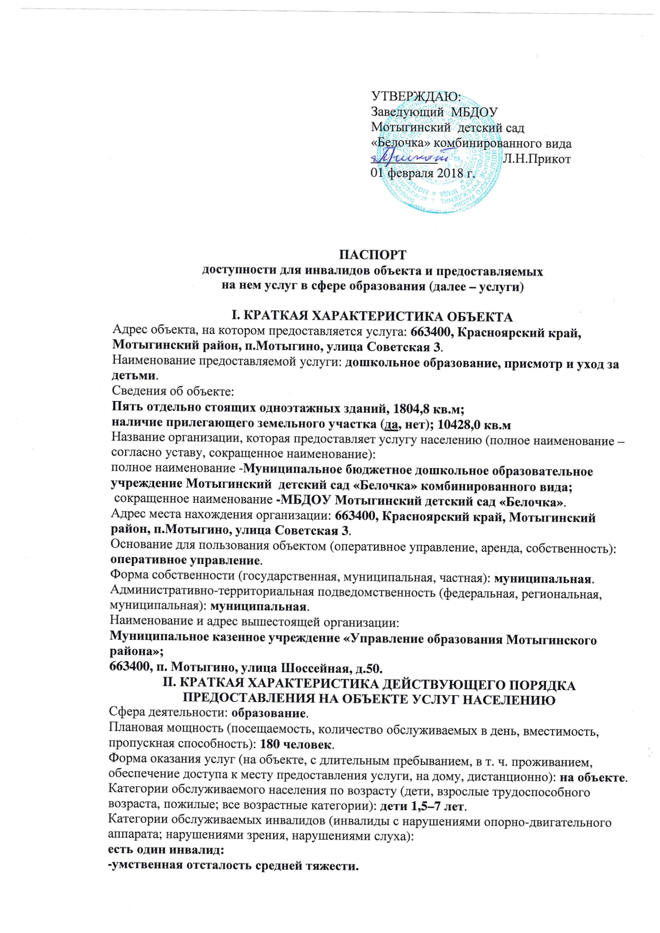

Участие в исполнении ИПР ребенка-инвалида; да

III. ОЦЕНКА СОСТОЯНИЯ И ИМЕЮЩИХСЯ НЕДОСТАТКОВ В ОБЕСПЕЧЕНИИ
УСЛОВИЙ ДОСТУПНОСТИ ДЛЯ ИНВАЛИДОВ ОБЪЕКТА
№ п/п | Основные показатели доступности для инвалидов объекта | Оценка состояния и имеющихся недостатков в обеспечении условий доступности для инвалидов объекта
1 | 2 | 3
1 | Выделенные стоянки автотранспортных средств для инвалидов | Нет
2 | Сменные кресла-коляски | Нет
3 | Адаптированные лифты | Нет
4 | Поручни | Есть
5 | Пандусы | Есть
6 | Подъемные платформы (аппарели) | Нет
7 | Раздвижные двери | Нет
8 | Доступные входные группы | Нет
9 | Доступные санитарно-гигиенические помещения | Нет
10 | Достаточная ширина дверных проемов в стенах, лестничных маршей, площадок | Нет
11 | Надлежащее размещение оборудования и носителей информации, необходимых для обеспечения беспрепятственного доступа к объектам (местам предоставления услуг) инвалидов, имеющих стойкие расстройства функции зрения, слуха и передвижения | Нет
12 | Дублирование необходимой для инвалидов, имеющих стойкие расстройства функции зрения, зрительной информации – звуковой информацией, а также надписей, знаков и иной текстовой и графической информации – знаками, выполненными рельефно-точечным шрифтом Брайля и на контрастном фоне | Нет
13 | Дублирование необходимой для инвалидов по слуху звуковой информации зрительной информацией | Нет

IV. ОЦЕНКА СОСТОЯНИЯ И ИМЕЮЩИХСЯ НЕДОСТАТКОВ В ОБЕСПЕЧЕНИИ УСЛОВИЙ ДОСТУПНОСТИ ДЛЯ ИНВАЛИДОВ ПРЕДОСТАВЛЯЕМЫХ УСЛУГ
№ п/п | Основные показатели доступности для инвалидов предоставляемой услуги | Оценка состояния и имеющихся недостатков в обеспечении условий доступности для инвалидов предоставляемой услуги
1 | 2 | 3
1 | Наличие при входе в объект вывески с названием организации, графиком работы организации, планом здания, выполненных рельефно-точечным шрифтом Брайля и на контрастном фоне | Нет
2 | Обеспечение инвалидам помощи, необходимой для получения в доступной для них форме информации о правилах предоставления услуги, в том числе об оформлении необходимых для получения услуги документов, о совершении ими других необходимых для получения услуги действий | Нет
3 | Проведение инструктирования или обучения сотрудников, предоставляющих услуги населению, для работы с инвалидами, по вопросам, связанным с обеспечением доступности для них объектов и услуг | Да  Запланировано инструктирование всего персонала в I квартале 2018 года
4 | Наличие работников организаций, на которых административно-распорядительным актом возложено оказание инвалидам помощи при предоставлении им услуг | Да  Функционирует ПМПк,  Специалисты: учителя-логопеды, педагог-психолог)
5 | Предоставление услуги с сопровождением инвалида по территории объекта работником организации | Есть
6 | Предоставление инвалидам по слуху при необходимости услуги с использованием русского жестового языка, включая обеспечение допуска на объект сурдопереводчика, тифлопереводчика | Нет
7 | Соответствие транспортных средств, используемых для предоставления услуг населению, требованиям их доступности для инвалидов | Нет
8 | Обеспечение допуска на объект, в котором предоставляются услуги, собаки-проводника при наличии документа, подтверждающего ее специальное обучение, выданного по форме и в порядке, утвержденном приказом Министерства труда и социальной защиты Российской Федерации | Нет
9 | Наличие в одном из помещений, предназначенных для проведения массовых мероприятий, индукционных петель и звукоусиливающей аппаратуры | Нет
10 | Адаптация официального сайта органа и организации, предоставляющих услуги в сфере образования, для лиц с нарушением зрения (слабовидящих) | Есть
11 | Обеспечение предоставления услуг тьютора | Нет
12 | Иные | Нет

V.ПРЕДЛАГАЕМЫЕ УПРАВЛЕНЧЕСКИЕ РЕШЕНИЯ ПО СРОКАМ И ОБЪЁМАМ
РАБОТ, НЕОБХОДИМЫМ ДЛЯ ПРИВЕДЕНИЯ ОБЪЕКТА И ПОРЯДКА ПРЕДОСТАВЛЕНИЯ НА НЁМ УСЛУГ В СООТВЕТСТВИЕ С ТРЕБОВАНИЯМИ ЗАКОНОДАТЕЛЬСТВА РОССИЙСКОЙ ФЕДЕРАЦИИ ОБ ОБЕСПЕЧЕНИИ УСЛОВИЙ ИХ ДОСТУПНОСТИ ДЛЯ ИНВАЛИДОВ

№ п/п | Предлагаемые управленческие решения по объемам работ, необходимым для приведения объекта в соответствие с требованиями законодательства Российской Федерации об обеспечении условий их доступности для инвалидов. | Сроки
1 | оборудование пандуса | при выделении финансирования до 2024г
2 | Установка поручней | при выделении финансирования до 2026г
3 | Демонтаж порогов | при выделении финансирования до 2024г
4 | Раздвижные входные двери | при выделении финансирования до 2025г
5 | Достаточная ширина дверных проемов в стенах, | при выделении финансирования до 2025г
6 | Доступные санитарно- гигиенические помещения | при выделении финансирования до 2024г
7 | Изготовление звуковой и зрительной информации для инвалидов | при выделении финансирования до 2026г
8 | Сменные кресла-коляски | при выделении финансирования до 2026г.
9 | Размещение оборудования и носителей информации, необходимых для обеспечения беспрепятственного доступа к объектам ( местам предоставления услуг) инвалидов, имеющих стойкие расстройства функции зрения , слуха и передвижения | при выделении финансирования до2028г.
10 | Дублирование необходимой для инвалидов по слуху звуковой информации зрительной информацией. | при выделении финансирования до 2028г
11 | Обеспечить наличие при входе в объект вывески с названием организации , графиком работы организации , планом здания , выполненных рельефно- точечным шрифтом Брайля и на контрастном фоне. | при выделении финансирования до 2028г.

